BUGS-1: Частичное отсутствие изображений на веб-странице каталога
Название: Частичное отсутствие изображений на веб-странице каталога (ошибка 404)
Приоритет: Высокий
Описание:
- Перейти на страницу: https://wortex.by/catalog#shurupoverty
Ожидаемое поведение: Отображение иконок категорий и изображений продукции.
Фактическое поведение: У некоторых категорий отсутствуют иконки и изображения продукции.
Иконки категорий:
- Эксцентриковые шлифмашины:
https://wortex.by/files/images/icons/cat/cat-ekstsentrikovye_shlifmashiny.png
- Пылесосы:
https://wortex.by/files/images/icons/cat/cat-pylesosy.png
- Клеевые пистолеты:
https://wortex.by/files/images/icons/cat/cat-kleevye_pistolety.png
- Гвоздезабивные пистолеты:
https://wortex.by/files/images/icons/cat/cat-gvozdezabivnye_pistolety.png
Продукция без изображений:
- Аккум. дрель-шуруповерт BD 2030-1 DLi:
https://wortex.by/files/images/products/small/bd-2030-1-dli-180-1.jpg
- Аккум. воздуходувка BB 2536 D:
https://wortex.by/files/images/products/small/bb-2536-d-180-1.jpg
- Аккум. секатор CBS 2535-1:
https://wortex.by/files/images/products/small/cbs-2535-1-180-1.jpg
- Аккум. цепная пила CEC 3018:
https://wortex.by/files/images/products/small/cec-3018-180-1.jpg
- Аккум. газонокосилка CLM 3336:
https://wortex.by/files/images/products/small/clm-3336-180-1.jpg
- Аккум. газонокосилка CLM 3836:
https://wortex.by/files/images/products/small/clm-3836-180-1.jpg
- Аккум. краскораспылитель CPS 1808:
https://wortex.by/files/images/products/small/cps-1808-180-1.jpg
- Аккум. краскораспылитель CPS 1810:
https://wortex.by/files/images/products/small/cps-1810-180-1.jpg
- Аккум. культиватор CRC 3036:
https://wortex.by/files/images/products/small/crc-3036-180-1.jpg
- Аккум. опрыскиватель KS 1680-1 Li:
https://wortex.by/files/images/products/small/ks-1680-1-li-180-1.jpg
- Аккум. триммер TB 3018:
https://wortex.by/files/images/products/small/tb-3018-180-1.jpg
- Аккум. триммер TB 3018 AT:
https://wortex.by/files/images/products/small/tb-3018-at-180-1.jpg
- Аккум. триммер TB 3018-1:
https://wortex.by/files/images/products/small/tb-3018-1-180-1.jpg
- Аккум. триммер TB 3036:
https://wortex.by/files/images/products/small/tb-3036-180-1.jpg
- Аккум. пылесос CVC 1860:
https://wortex.by/files/images/products/small/cvc-1860-180-1.jpg
- Аккум. Лобзик CJS 8030:
https://wortex.by/files/images/products/small/cjs-8030-180-1.jpg
Изображение с ошибкой 404:
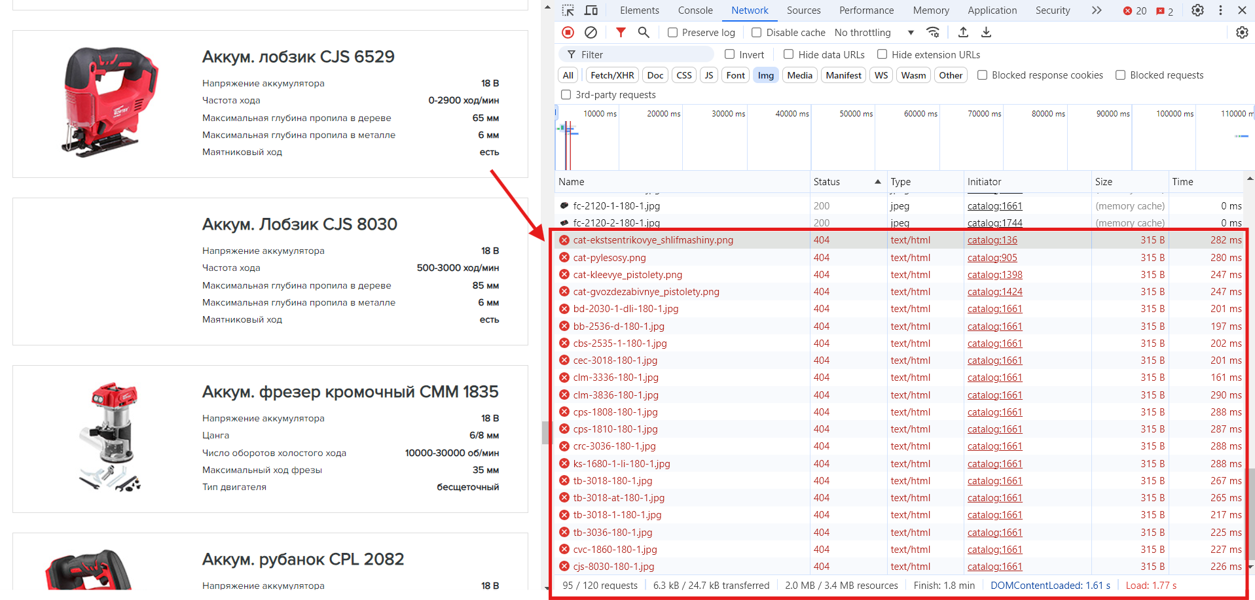
Окружение:
- ОС: Windows 11
- Браузер: Google Chrome версии 127.0.6533.120

BUGS-2: Не работает кнопка "Скачать каталог"
Название: Не работает кнопка "Скачать каталог"
Приоритет: Высокий
Описание:
- Перейти на страницу: https://wortex.by/catalog#shurupoverty
- Нажать на кнопку "Скачать каталог"
Ожидаемое поведение: Скачивание файла каталога.
Фактическое поведение: Открывается новая вкладка с загрузкой веб-страницы каталога: https://wortex.by/catalog#
Изображение с причиной данного поведения:
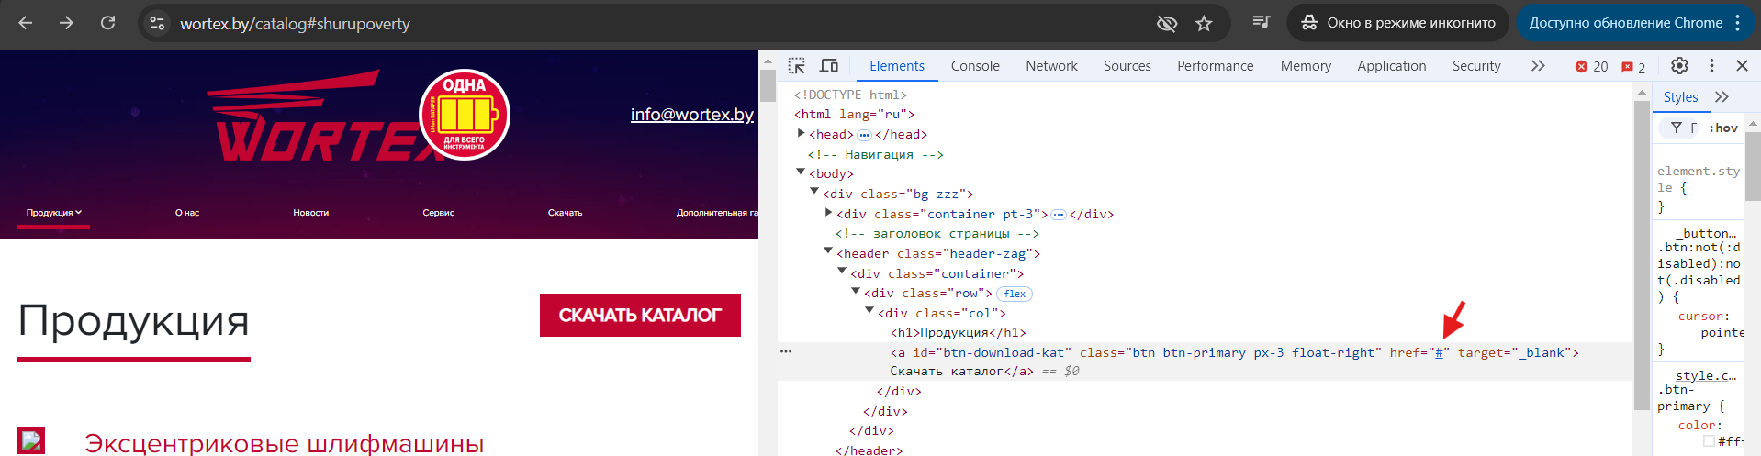
Окружение:
- ОС: Windows 11
- Браузер: Google Chrome версии 127.0.6533.120

BUGS-3: Не загружается раздел "Новости"
Название: Не загружается раздел "Новости"
Приоритет: Средний
Описание:
- Перейти на веб-страницу: https://wortex.by/catalog#shurupoverty
- Нажать на раздел "Новости"
Ожидаемое поведение: Загрузка веб-страницы: https://wortex.by/news в активной вкладке браузера.
Фактическое поведение: Переход на несуществующую категорию продукции: https://wortex.by/catalog#news
Изображение с причиной такого поведения:
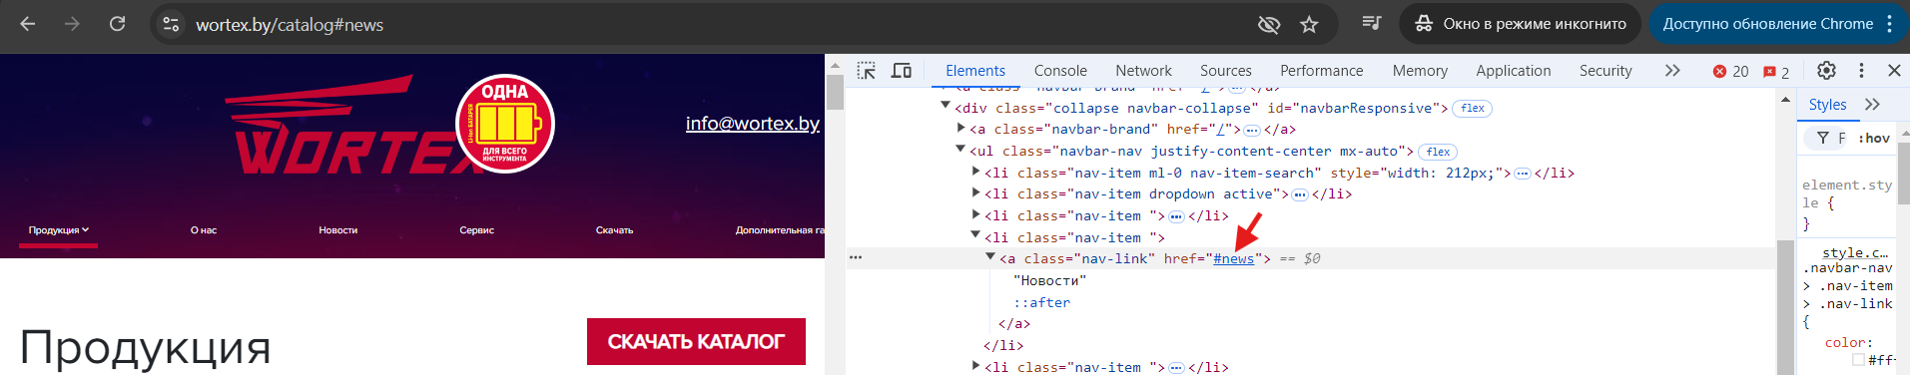
Дополнительно: Веб-страница https://wortex.by/news с новостями не существует.
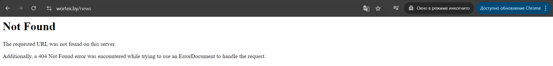
Окружение:
- ОС: Windows 11
- Браузер: Google Chrome версии 127.0.6533.120

BUGS-4: Не работает кнопка "Совместимо с Makita LXT"
Название: Не работает кнопка "Совместимо с Makita LXT"
Описание:
- Перейти на веб-страницу: https://wortex.by/catalog#shurupoverty
- Нажать на кнопку "Совместимо с Makita LXT"
Ожидаемое поведение:
- При нажатии на кнопку должно происходить какое-либо действие (например, загрузка страницы, всплывающее окно и др.).
- Возможно, данный элемент не должен быть кнопкой (например, текстом).
Фактическое поведение: При нажатии на кнопку ничего не происходит.
Изображение с расположением данной кнопки на веб-странице и её код:
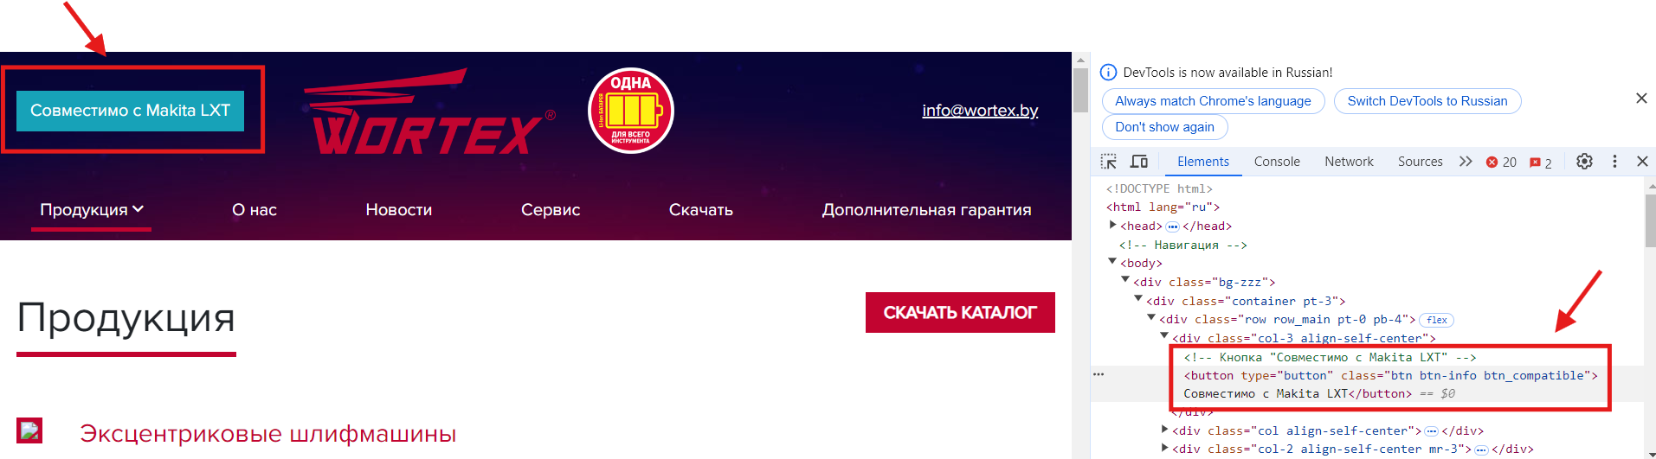
Окружение:
- ОС: Windows 11
- Браузер: Google Chrome версии 127.0.6533.120

